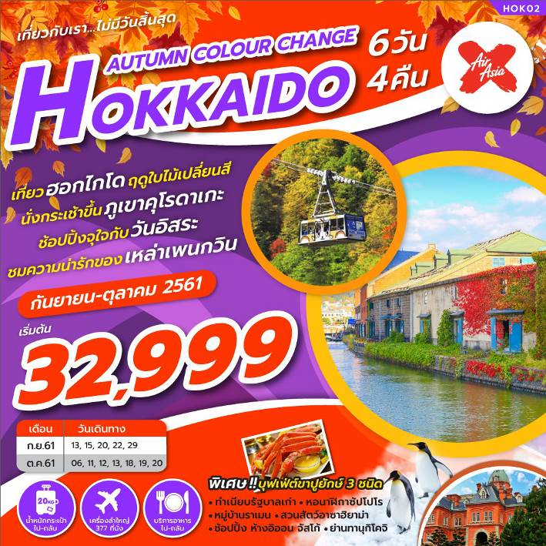

วันแรก กรุงเทพฯ – สนามบินดอนเมือง

20.30 น. พร้อมกันที่สนามบินดอนเมือง ชั้น 3 ประตูหมายเลข 4 สายการบินไทยแอร์เอเชียเอ๊กซ์ เคาน์เตอร์ 4 เพื่อเตรียมตัวเดินทาง และผ่านขั้นตอนการเช็คอิน
สายการบิน AIR ASIA X ใช้เครื่อง AIRBUS A330-300 จำนวน 377 ที่นั่ง
จัดที่นั่งแบบ 3-3-3 มีบริการอาหารร้อนเสิร์ฟทั้งขาไปและขากลับ
(น้ำหนักกระเป๋า 20 กก./ท่าน หากต้องการซื้อน้ำหนักเพิ่ม ต้องเสียค่าใช้จ่าย)
23.55 น. เดินทางสู่ สนามบินชิโตเซะ เกาะฮอกไกโด ประเทศญี่ปุ่น โดยเที่ยวบินที่ XJ 620
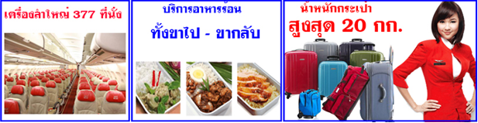

วันที่สอง ชิโตเสะ – เมืองโอตารุ– คลองโอตารุ – พิพิธภัณฑ์เครื่องแก้ว – พิพิธภัณฑ์กล่องดนตรี – อิออน

08.40 น. เดินทางถึงสนามบินชิโตเสะ เกาะฮอกไกโด ประเทศญี่ปุ่น หลังจากผ่านขั้นตอนการตรวจคนเข้าเมืองของประเทศญี่ปุ่นแล้ว จากนั้นนำท่านเดินทางสู่ เมืองโอตารุ ซึ่งถือเป็นเมืองท่าที่มีบรรยากาศสุดแสนโรแมนติก รวมถึงการตกแต่งของบ้านเรือนนั้น ส่วนใหญ่ได้ถูกออกแบบเป็นสไตล์ตะวันตกเนื่องจากในอดีต เมืองโอตารุได้รับอิทธิพลมาจากการทำการค้าระหว่างประเทศญี่ปุ่นและประเทศในแถบยุโรป อิสระให้ท่านเดินชมความสวยงามของเมืองเลียบคลองโอตารุอันสวยงามน่าประทับใจ คลองโอตารุเป็นคลองที่เกิดขึ้นจากการถมทะเล สร้างเสร็จเมื่อปี ค.ศ. 1923 เพื่อเป็นเส้นทางขนถ่ายสินค้าจากเรือใหญ่สู่โกดังในเมือง ภายหลังเลิกใช้จึงถมคลองครึ่งหนึ่งเป็นถนนสำหรับนักท่องเที่ยวแทนโกดังต่างๆ ซึ่งเป็นอาคารอิฐสีแดงจึงกลายเป็นสัญลักษณ์ของเมือง และได้ปรับปรุงเป็นร้านอาหาร ร้านขายของที่ระลึกนั่นเอง

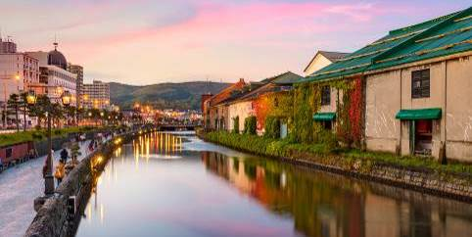

เที่ยง บริการอาหารกลางวัน ณ ภัตตาคาร
นำท่านชม พิพิธภัณฑ์เครื่องแก้ว โดยการเป่าแก้วด้วยเทคนิคในแบบต่างๆ จึงทำให้เครื่องแก้วที่ออกมามีรูปแบบและสีที่แตกต่างกัน จากนั้นนำท่านชม พิพิธภัณฑ์กล่องดนตรี ซึ่งมีอายุเกือบร้อยปี ท่านสามารถชมกล่องดนตรีในรูปแบบต่างๆ สวยงามมากมายที่ถูกสะสมมาจากอดีตจนถึงปัจจุบัน อีกทั้งยังสามารถเลือกคิดแบบทำกล่องดนตรีในสไตล์ของตัวเองขึ้นมาเป็นที่ระลึกหรือเป็นของฝากให้คนรักได้อีกด้วย
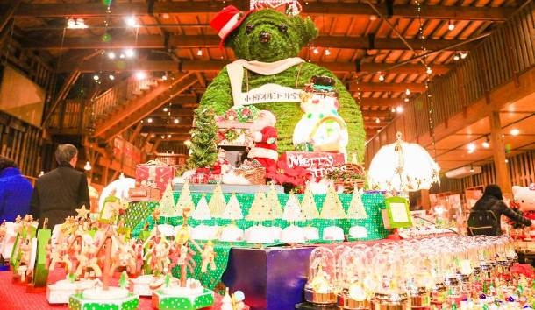

จากนั้นนำท่านอิสระช้อปปิ้ง ณ ห้างสรรพสินค้าขนาดใหญ่ ห้างฯ อิออน จัสโก้ ซื้อของฝากก่อนกลับ อาทิ ขนมโมจิ เบนโตะ ผลไม้ และ หากท่านใดหลงไหลในรสชาดของคิทแคทชาเขียวสามารถหาซื้อได้ที่นี่ได้เลย **เพื่อไม่เป็นการเสียเวลาช้อปปิ้งอิสระอาหารค่ำตามอัธยาศัย**
ที่พัก โรงแรม HOTEL SMILE ASAHIKAWA / HOTEL ASAHIKAWA TOYO หรือระดับเดียวกัน

วันที่สาม อุทยานแห่งชาติ ไดเซ็ตสึซัง – กระเช้าคุโรดาเกะ - น้ำตกกิงกะและน้ำตกริวเซ - หมู่บ้านราเมน – อาซาฮิยาม่า – สวนสัตว์อาซาฮิยาม่า – ถนนช้อปปิ้งเฮวะ
เช้า บริการอาหารเช้า ณ ห้องอาหารของโรงแรม
เดินทางสู่ อุทยานแห่งชาติ ไดเซ็ตสึซัง อุทยานที่มีใหญ่ที่สุดในญี่ปุ่น ตื่นตาตื่นใจกับฤดูใบไม้เปลี่ยนสี ที่ทั่วทั้งอุทยานจะเต็มไปด้วยสีสันของใบไม้ที่พากันเปลี่ยนสีอวดความสวยงามของธรรมชาติ จากนั้นนำท่าน ขึ้นกระเช้าคุโรดาเกะ เป็นกระเช้าที่เชื่อมจากเชิงเขาของเมืองโซอุนเคียวถึงยอดเขาคุโรดาเกะที่มีความสูงถึง 670 เมตร เป็นส่วนหนึ่งของภูเขาไดเซ็ทสึซังซึ่งได้ชื่อว่าเป็นหลังคาของฮอกไกโด มีทิวทัศน์ที่งดงามทั้ง 4 ฤดู โดยในฤดูใบไม้ผลิและฤดูร้อนจะมีพืชนานาพรรณที่ขึ้นตามภูเขาสูงแตกยอดออกดอกออกใบให้ได้ชม ส่วนในฤดูใบไม้ร่วง ภูเขาจะเต็มไปด้วยสีเหลืองและแดงจากการเปลี่ยนสีของใบไม้บนภูเขา (ใบไม้เปลี่ยนสี ทั้งนี้ขึ้นอยู่กับสภาพอากาศ)
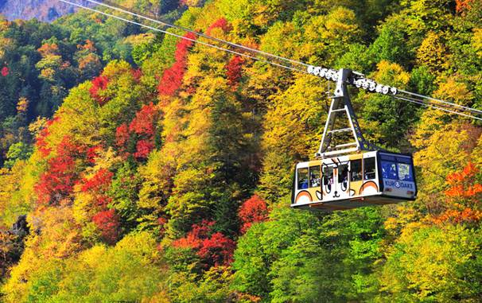

จากนั้นนำท่านชมความงามของ น้ำตกกิงกะและน้ำตกริวเซ เพลิดเพลินไปกับความสวยงามของธรรมชาติของน้ำตกที่จัดได้ว่าเป็นวิวธรรมชาติที่สวยที่สุดติดหนึ่งในร้อยของญี่ปุ่น น้ำตกทั้งสองแห่งนี้มีต้นน้ำอยู่ในเขตภูเขาโซอุนเคียว ส่วนในช่วงฤดูหนาวน้ำตกทั้งสองแห่งนี้จะแข็งตัวกลายเป็นน้ำแข็ง
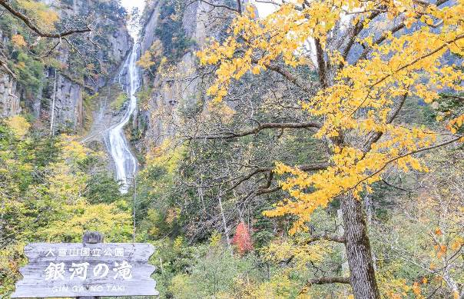

จากนั้นนำทุกท่านเดินทางต่อไปยัง RAMEN VILLAGE หรือ หมู่บ้านราเมน”หมู่บ้านชื่อดังของเกาะฮอกไกโด นับย้อนหลังไปตั้งแต่สมัยต้นโชวะ ซึ่งช่วงเวลานั้นเป็นช่วงเวลาที่ถือกำเนิดราเมนขึ้น ณ เมืองซัปโปโรโดยการผสมผสานบะหมี่หลากหลายชนิดของประเทศจีนเข้าด้วยกัน และต่อมาหลังสงครามโลกครั้งที่ 2 ได้เสร็จสิ้นลงราเมนของเมืองอาซาฮิกาว่า ก็ได้ถือกำเนิดขึ้นจากความคิดสร้างสรรค์ต่างๆ เข้าไว้ด้วยกัน อาทิเช่น วิธีการคงความร้อนของน้ำซุปให้อยู่ได้นานขึ้นโดยเคลือบผิวน้ำซุปด้วยน้ำมันหมู หรือจะเป็นน้ำซุปซีอิ๊วที่เคี่ยวจากกระดูกหมูและน้ำสต๊อคซีฟู้ด ปลาซาร์ดีนแห้ง หรือ “นิโบะชิ” และเส้นบะหมี่ที่มีส่วนผสมของน้ำน้อยกว่าปกติและด้วยความโด่งดังและมีเอกลักษณ์ของราเมน เมืองอาซาฮิกาว่าแห่งนี้เป็นที่ชื่นชอบของชาวญี่ปุ่น
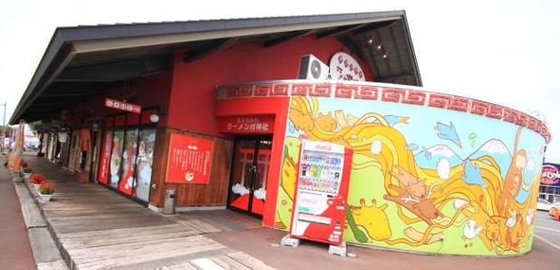

เที่ยง บริการอาหารกลางวัน ณ หมู่บ้านราเมน (ท่านละ 1,000 เยน)
นำท่านเดินทางสู่เมืองอาซาฮิกาว่า นำท่านชม สวนสัตว์อาซาฮิยาม่า ซึ่งได้รับความนิยมมากที่สุดในญี่ปุ่น ซึ่งในแต่ละปีจะมีผู้เข้าชมความน่ารักของสัตว์ต่างๆ ที่ไม่ได้ถูกกักขังในกรงแบบที่ท่านเคยเห็นในสวนสัตว์ทั่ว ๆ ไปถึงกว่าปีละ 3 ล้านคนจากทั่วโลก โดยสวนสัตว์แห่งนี้ได้มีแนวความคิดที่ว่า สัตว์ต่างๆ ควรที่จะอาศัยอยู่ในสภาพแวดล้อมที่ดีและเป็นไปตามธรรมชาติของสัตว์นั้นๆ จึงทำให้ทุกท่านได้สัมผัสถึงชีวิตความเป็นอยู่ที่แท้จริงของสัตว์แต่ละประเภท อาทิเช่น หมีขาวจากขั้วโลก นกเพนกวินสายพันธุ์ต่างๆ รวมถึงครอบครัวลิงอุลังอุตังแสนรู้
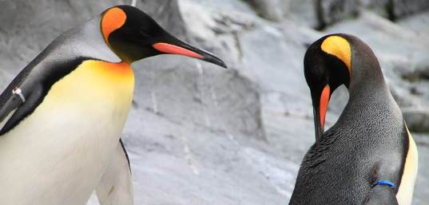

จากนั้นนำท่านอิสระ ถนนช้อปปิ้งเฮวะ เป็นถนนคนเดินหลักของเมืองอะซาฮิกาว่า สองข้างทางจะเต็มไปด้วยร้านค้าทั่วไป ห้างสรรพสินค้า ร้านแบรนด์เนม ให้ท่านได้เลือกเดินเล่นชมวิว กับบรรยากาศยามค่ำคืนของเมืองอะซาฮิกาว่าอย่างคึกคัก
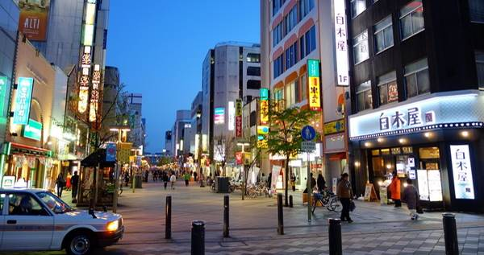

ค่ำ อิสระอาหารค่ำตามอัธยาศัย
ที่พัก โรงแรม HOTEL SMILE ASAHIKAWA / HOTEL ASAHIKAWA TOYO หรือระดับเดียวกัน

วันที่สี่ มิตซุย เอ้าท์เล็ต - ทำเนียบรัฐบาลเก่าฮอกไกโด – หอนาฬิกาซัปโปโร – ดิวตี้ฟรี – ช้อปปิ้งทานุกิโคจิ
เช้า บริการอาหารเช้า ณ ห้องอาหารของโรงแรม
จากนั้นนำท่าน ช้อปปิ้งที่มิตซุย เอ้าท์เล็ต (MITSUI OUTLET) ศูนย์รวมแฟชั่นทันสมัยแหล่งรวมพลของสินค้าแบรนด์เนมชื่อดังจากทั่วโลกประกอบด้วยแบรนด์ดังถึง 128 แบรนด์ อาทิเช่น Coach Armani, Ralph Lauren, Seigo เพียบพร้อมด้วยสินค้าสำหรับทุกคนตั้งแต่สินค้าแฟชั่นหญิงชาย และเด็ก จนถึงอุปกรณ์กีฬา และสินค้าทั่วไป นอกจากนี้ภายในห้าง ยังมีศูนย์อาหารขนาดใหญ่ ที่จุได้ 650 ที่นั่ง และมี Hokkaido Roko Farm Bridge ซี่งเป็นพื้นที่ที่มีสินค้าท้องถิ่นและสินค้าจากฟาร์มสดมาขายอีกด้วย
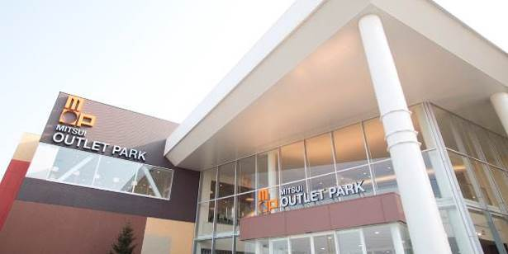

เที่ยง เพื่อไม่เป็นการเสียเวลาช้อปปิ้ง อิสระอาหารกลางวันตามอัธยาศัย
จากนั้นนำท่านชมด้านนอกของ ทำเนียบรัฐบาลเก่าฮอกไกโด เริ่มก่อสร้างเมื่อปี พ.ศ. 2416 เป็นอาคารสไตล์นีโอบาร็อคอเมริกาที่ใช้อิฐมากกว่า 2.5 ล้านก้อนเป็นอิฐที่ทำมาจากหมู่บ้านซิโรอิชิและโทโยชิร่า ตึกนี้ผ่านการใช้งาน มายาวนานกว่า 80 ปีแต่ความงดงามที่เห็นนั้นได้รับการบูรณะซ่อมแซมใหม่หลังจากถูกไฟไหม้เมื่อปี พ.ศ. 2454 แต่ด้วยความสวยงามของสถาปัตยกรรมที่หลงเหลืออยู่ไม่กี่แห่ง จึงได้รับการขึ้นทะเบียนให้เป็นสมบัติทางวัฒนธรรมสำคัญของชาติเมื่อปีพ.ศ. 2512 นำท่านผ่านชม หอนาฬิกาซัปโปโร เป็นหอนาฬิกาที่เก่าแก่มากและเป็นอีกสัญลักษณ์ที่สำคัญของเมืองซัปโปโรอีกแห่งหนึ่ง สร้างตั้งแต่ปี พ.ศ. 2421 เดิมทีเป็นโรงฝึกงานของมหาวิทยาลัย ฮอกไกโด แต่ได้ปรับเปลี่ยนสร้างเป็นหอนาฬิกาและมีระฆังตีบอกเวลาตั้งแต่ พ.ศ.2424 จนถึงปัจจุบันก็ยังสามารถบอกเวลาได้อยู่ และด้วยความเก่าแก่ที่อยู่คู่กับเมืองซัปโปโรมานานจึงได้รับการขึ้นทะเบียน ให้เป็นมรดกทางวัฒนธรรมที่สำคัญอีกแห่งหนึ่งของญี่ปุ่น
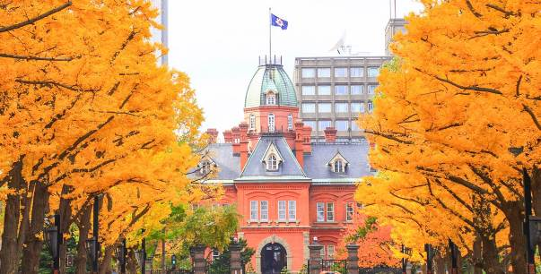

จากนั้นนำท่านช้อปปิ้งสินค้าเครื่องสำอางค์ อาหารเสริม เครื่องประดับคุณภาพดีที่ร้านค้าปลอดภาษี DUTY FREE จากนั้นนำท่านเดินทางสู่ ทานุกิโคจิ เป็นแหล่งช้อปปิ้งอาเขตบนถนนคนเดินที่มีหลังคามุงบังแดดบังฝนและหิมะ มีความยาว 7 บล็อกถนน มีร้านค้าตั้งเรียงรายอยู่กว่า 200 ร้านค้าตั้งขวางในแนวตะวันออก-ตะวันตกอยู่ระหว่างสถานี Subway Odori และ Susukin
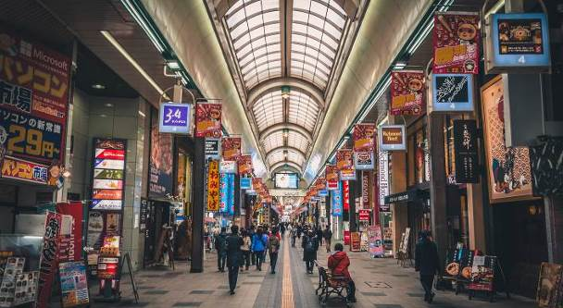

ค่ำ รับประทานอาหารค่ำ ณ ภัตตาคาร พิเศษกับเมนู บุฟเฟ่ต์ปิ้งย่างปู 3 ชนิด และอาหารทะเลนานาชนิด อาทิเช่น ปูซูไว ปูขน ปูทาราบะ หอยเชลล์ หอยนางรม กุ้งทะเล ซาชิมิสดๆ และซูชิหน้าต่างๆ
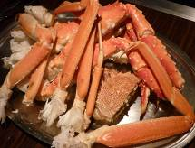

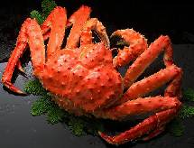

พักที่ โรงแรม APA HOTEL & RESORT SAPPORO ระดับเดียวกัน

วันที่ห้า อิสระ ช้อปปิ้งที่ เจอาร์ ทาวเวอร์ (ไม่รวมค่าใช้จ่ายในการเดินทาง)
เช้า บริการอาหารเช้า ณ ห้องอาหารของโรงแรม
อิสระเต็มวัน ให้ท่านอิสระช้อปปิ้ง หรือเดินทางสู่สถานที่ท่องเที่ยวอื่น ๆ โดยมีไกด์คอยให้คำแนะนำในการเดินทาง อาทิ
- อาคารเจอาร์ทาวเวอร์ (JR TOWER) เป็นตึกที่สูงที่สุดในซัปโปโร ตั้งอยู่ติดกับสถานีเจอาร์ ซัปโปโร เป็นทั้งห้างสรรพสินค้า โรงแรม โรงภาพยนตร์ และศูนย์อาหาร มีร้าน BIG CAMERA จำหน่ายกล้องดิจิตอล, เครื่องใช้ไฟฟ้าและอิเล็คทรอนิคส์,ร้าน100เยน, ร้านUNIQLO ขายเสื้อผ้าแฟชั่นวัยรุ่น,ร้าน MATSUMOTO KIYOSHI ขายยาและเครื่องสำอางอาคาร JR TOWER มีจุดชมวิวตั้งอยู่ที่ชั้น 38 เรียกว่า T38 (Tower Three Eight) ที่ระดับความสูง 160 เมตร จึงมองเห็นทิวทัศน์เหนือเมืองซัปโปโรได้กว้างไกลสวยงามทั้งกลางวันกลางคืน โดยเฉพาะยามค่ำคืนจะมองเห็นทีวีทาวเวอร์ตั้งอยู่กลางสวนโอโดริ โดยมีแสงไฟจากกลุ่มตึก ย่านซูซูกิโนะ ส่องสว่างที่จุดกลางเมืองติด ๆ กันมีตึก ESTA ซึ่งที่ชั้น 10 เป็นศูนย์รวมร้านราเมน ซึ่งมีอยู่ประมาณ 10 ร้าน ให้เลือกชิมอร่อยไม่แพ้ตรอกราเมนในย่านซูซูกิโน่ (ไม่รวมตั๋วขึ้น จุดชมวิวราคาประมาณ 700-1000 เยน)
- ย่านซูซูกิโนะ ตั้งอยู่ในบริเวณรอบๆ สถานีรถไฟใต้ดินซูซูกิโนะ เมืองซัปโปโร โดยอยู่ถัดลงมาทางใต้ของสวนสาธารณะโอโดริประมาณ 500 เมตร ซึ่งถือเป็นย่านที่คึกคักและมีชีวิตชีวาที่สุดของซัปโปโร โดยเฉพาะในยามค่ำคืนที่มีการเปิดไฟตามป้ายไฟโฆษณาสีสันต่างๆ บนตึกที่ตั้งอยู่ในย่านแห่งนี้ นอกจากนั้นยังเป็นแหล่งช้อปปิ้ง ร้านอาหาร ภัตตาคาร สถานบันเทิงเริงรมย์ยามราตรีต่างๆ ทั้งไนท์คลับ บาร์ คาราโอเกะ สถานอาบอบนวด มากกว่า 4,000 ร้าน ตามตรอกซอกซอย จึงไม่แปลกที่นักท่องเที่ยวจะนิยมมา ณ สถานที่แห่งนี
- ตลาดปลานิโจ ตลาดอาหารทะเลที่ใหญ่ที่สุดของเมืองซัปโปโร ตลาดปลาแห่งนี้ สร้างขึ้นเมื่อปี ค.ศ. 1903 และตลาดแห่งนี้รู้จักกันในนาม “ครัวทะเลของชาวเมืองซัปโปโร” เพราะสัตว์ทะเลที่จับได้ส่วนใหญ่จะหาได้จากทะเลแถบนี้ทั้งสิ้น ซึ่งจะมีความสดมากเหมือนไปเดินซื้อที่ ท่าเรือเลยทีเดียว ลูกค้าส่วนใหญ่จะมีทั้งนักท่องเที่ยวในประเทศและต่างประเทศรวมถึงชาวบ้านเข้า มาจับจ่ายใช้สอยกันเสมอ ที่นี่ยังขึ้นชื่อเรื่อง ไข่หอยเม่นและไข่ปลาแซลมอน
เพื่อไม่เป็นการรบกวนเวลาของท่าน อาหารกลางวันและอาหารค่ำตามอัธยาศัย
พักที่ โรงแรม APA HOTEL & RESORT SAPPORO ระดับเดียวกัน

วันที่หก สนามบินชิโตเสะ – กรุงเทพฯ

เช้า บริการอาหารเช้า ณ ห้องอาหารของโรงแรม
นำทุกท่านเดินทางสู่ สนามบินชิโตเสะ เพื่อเตรียมตัวเดินทางกลับสู่ประเทศไทย
09.55 น. นำทุกท่านเหินฟ้ากลับสู่ประเทศไทย โดยสายการบินไทยแอร์เอเชียเอ๊กซ์
เที่ยวบินที่ XJ 621
15.10 น. เดินทางถึงสนามบินดอนเมืองโดยสวัสดิภาพ พร้อมความประทับใจ...

******************************************
** หากท่านที่ต้องออกตั๋วภายใน (เครื่องบิน ,รถทัวร์ ,รถไฟ) กรุณาสอบถามที่เจ้าหน้าที่ทุกครั้งก่อนทำการ
ออกตั๋วเนื่องจากสายการบินอาจมีการปรับเปลี่ยนไฟล์ท หรือ เวลาบิน โดยไม่ได้แจ้งให้ทราบล่วงหน้า **
*** ขอบพระคุณทุกท่านที่ใช้บริการ **
อัตราค่าบริการ

กำหนดการเดินทาง | ผู้ใหญ่ห้องละ  2-3 ท่าน | พักเดี่ยวเพิ่ม | ราคาทัวร์ไม่รวมตั๋ว  เครื่องบิน
13 – 18 กันยายน 2561 | 35,999 | 8,000 | 26,999
15 – 20 กันยายน 2561 | 33,999 | 8,000 | 24,999
20 – 25 กันยายน 2561 | 35,999 | 8,000 | 26,999
22 – 27 กันยายน 2561 | 32,999 | 8,000 | 23,999
29 ก.ย. – 04 ต.ค. 2561 | 32,999 | 8,000 | 23,999
06 – 11 ตุลาคม 2561 | 32,999 | 8,000 | 23,999
11 – 16 ตุลาคม 2561 | 39,999 | 8,000 | 30,999
12 – 17 ตุลาคม 2561 | 39,999 | 8,000 | 30,999
13 – 18 ตุลาคม 2561 | 39,999 | 8,000 | 30,999
18 – 23 ตุลาคม 2561 | 39,999 | 8,000 | 30,999
19 – 24 ตุลาคม 2561 | 39,999 | 8,000 | 30,999
20 – 25 ตุลาคม 2561 | 39,999 | 8,000 | 30,999

** ราคาเด็กอายุไม่ถึง 2 ขวบ 10,000 บาท
***ค่าบริการข้างต้น ยังไม่รวมค่าทิปคนขับรถ หัวหน้าทัวร์ และมัคคุเทศก์ท้องถิ่น
ท่านละ 4000 เยน /ทริป/ต่อท่าน***

ในกรณียกเลิกการเดินทาง ต้องยกเลิก 30 วันก่อนการเดินทางเท่านั้น ไม่เช่นนั้นทางบริษัทจะไม่คืนมัดจำไม่ว่าด้วยกรณีใดๆทั้งสิ้น เพราะว่าทางบริษัทได้ทำการจ่ายค่าตั๋วไปให้กับการสายการบินเรียบร้อยแล้ว โปรดอ่านข้อความให้ถี่ถ้วนก่อนการจองทัวร์ทุกครั้ง เพื่อประโยชน์แก่ตัวท่านเอง

การเดินทางในแต่ละครั้งจะต้องมีผู้โดยสารจำนวน 30 ท่านขึ้นไป ถ้าผู้โดยสารไม่ครบจำนวนดังกล่าว บริษัทฯ ขอสงวนสิทธิ์ในการเลื่อนการเดินทาง หรือเปลี่ยนแปลงราคา

กรุณาชำระมัดจำ ท่านละ 10,000.- บาท หากมีการยกเลิกภายหลัง ทางบริษัทขอสงวนสิทธิ์ในการคืนมัดจำทั้งหมด เนื่องจากทางบริษัทฯ ได้ชำระค่าตั๋วเครื่องบินเต็มใบให้กับสายการบินเป็นที่เรียบร้อย ยกเว้นค่าภาษีน้ำมันที่ยังมิได้ชำระ ค่าทัวร์ส่วนที่เหลือ กรุณาชำระ 21 วันก่อนการเดินทาง

หมายเหตุ 1. ตั๋วเมื่อออกแล้ว ไม่สามารถรีฟันด์ได้ อันเนื่องจากเงื่อนไขของสายการบิน
2. ไม่มีราคาเด็ก เนื่องจากเป็นราคาพิเศษแล้ว

จากมาตรการยกเว้นวีซ่าเข้าประเทศญี่ปุ่นให้กับคนไทย ผู้ที่ประสงค์จะพำนักระยะสั้นในประเทศญี่ปุ่นไม่เกิน 15 วัน ไม่ว่าจะด้วยวัตถุประสงค์เพื่อการท่องเที่ยว เยี่ยมญาติ หรือธุรกิจ จะต้องยื่นเอกสารในขั้นตอนการตรวจเข้าเมือง เพื่อยืนยันการมีคุณสมบัติการเข้าประเทศญี่ปุ่น* ดังต่อไปนี้
- ตั๋วเครื่องบินขาออกจากประเทศญี่ปุ่น ทางทัวร์จัดเตรียมให้
- สิ่งที่ยืนยันว่าท่านสามารถรับผิดชอบค่าใช้จ่ายที่อาจเกิดขึ้นในระหว่างที่พำนักในประเทศญี่ปุ่นได้ (เช่น เงินสด บัตรเครดิต เป็นต้น)
- ชื่อ ที่อยู่ และหมายเลขติดต่อในระหว่างที่พำนักในประเทศญี่ปุ่น (เช่น คนรู้จัก โรงแรม และอื่นๆ) ทางทัวร์จัดเตรียมให้
- กำหนดการเดินทางระหว่างที่พำนักในประเทศญี่ปุ่น ทางทัวร์จัดเตรียมให้

อัตราค่าบริการนี้รวม
 ค่าตั๋วเครื่องบินไป-กลับ พร้อมคณะ  ค่าภาษีสนามบินทุกแห่งที่มี
 ค่าน้ำหนักกระเป๋าสัมภาระท่านละไม่เกิน 20 กก.  ค่ารถรับ-ส่ง และนำเที่ยวตามรายการ
 ค่าที่พักตามที่ระบุในรายการ พักห้องละ 2 ท่าน  ค่าเข้าชมสถานที่ต่างๆ ตามรายการ
 ค่าอาหารตามมื้อที่ระบุในรายการ  ค่าจ้างมัคคุเทศก์คอยบริการตลอดการเดินทาง
 ค่าประกันอุบัติเหตุระหว่างเดินทาง วงเงินท่านละ 1,000,000 บาท (เงื่อนไขตามกรมธรรม์)

อัตราค่าบริการนี้ไม่รวม
 ค่าธรรมเนียมวีซ่าเข้าประเทศญี่ปุ่น (เพราะรัฐบาลประกาศยกเว้นวีซ่าเข้าประเทศญี่ปุ่นให้กับคนไทย ผู้ที่ประสงค์จะพำนักระยะสั้นในประเทศญี่ปุ่นไม่เกิน 15 วัน) **ถ้ากรณีที่ทางรัฐบาลประกาศให้กลับมาใช้วีซ่า ผู้เดินทางจะต้องเสียค่าใช้จ่ายในการทำวีซ่าเพิ่ม ท่านละ 1,700 บาท**

 ค่าใช้จ่ายส่วนตัวนอกเหนือจากรายการที่ระบุ เช่น ค่าทำหนังสือเดินทาง ค่าโทรศัพท์ ค่าโทรศัพท์ทางไกล ค่าอินเตอร์เน็ต ค่าซักรีด มินิบาร์ในห้อง รวมถึงค่าอาหารและเครื่องดื่มที่สั่งเพิ่มนอกเหนือรายการ (กรุณาสอบถามจากหัวหน้าทัวร์ก่อนการใช้บริการ)
 ค่าทิปคนขับรถ หัวหน้าทัวร์ และมัคคุเทศก์ท้องถิ่น ท่านละ 4,000 เยน/ทริป/ต่อท่าน
 ค่าภาษีมูลค่าเพิ่ม 7% และภาษีหัก ณ ที่จ่าย 3%

เงื่อนไขการชำระค่าบริการ
- นักท่องเที่ยวหรือเอเจนซี่ต้องชำระเงินมัดจำเป็นเงินจำนวน 10,000 บาทต่อท่านเพื่อสำรองที่นั่ง
- นักท่องเที่ยวหรือเอเจนซี่ต้องชำระเงินค่าบริการส่วนที่เหลือทั้งหมดก่อนวันเดินทางอย่างน้อย 21 วัน กรณีนักท่องเที่ยวหรือเอเจนซี่ไม่ชำระเงิน หรือชำระเงินไม่ครบภายในกำหนด รวมถึงกรณีเช็คของท่านถูกปฏิเสธการจ่ายเงินไม่ว่ากรณีใดๆ ให้ถือว่านักท่องเที่ยวสละสิทธิการเดินทางในทัวร์นั้นๆ
- การติดต่อใดๆ กับทางบริษัทเช่น แฟกซ์ อีเมลล์ หรือจดหมายฯ ต้องทำในวันเวลาทำการของทางบริษัท ดังนี้ วันจันทร์ ถึงศุกร์ เวลา 9.00 น. – 18.00 น. และวันเสาร์ เวลา 9.00 น. – 14.00 น. นอกจากวันเวลาดังกล่าวและวันหยุดนักขัตฤกษ์ที่รัฐบาลประกาศในปีนั้นๆถือว่าเป็นวันหยุดทำการของทางบริษัท
เงื่อนไขการยกเลิกการเดินทาง
- กรณีที่นักท่องเที่ยวหรือเอเจนซี่ต้องการขอยกเลิกการเดินทาง หรือเลื่อนการเดินทาง นักท่องเที่ยวหรือเอเจนซี่(ผู้มีชื่อในเอกสารการจอง) จะต้องแฟกซ์ อีเมลล์ หรือเดินทางมาเซ็นเอกสารการยกเลิกที่บริษัทอย่างใดอย่างหนึ่งเพื่อแจ้งยกเลิกการจองกับทางบริษัทเป็นลายลักษณ์อักษร ทางบริษัทไม่รับยกเลิกการจองผ่านทางโทรศัพท์ไม่ว่ากรณีใดๆ
- กรณีนักท่องเที่ยวหรือเอเจนซี่ต้องการขอรับเงินค่าบริการคืน นักท่องเที่ยวหรือเอเจนซี่ (ผู้มีชื่อในเอกสารการจอง) จะต้องแฟกซ์ อีเมลล์ หรือเดินทางมาเซ็นเอกสารการขอรับเงินคืนที่บริษัทอย่างใดอย่างหนึ่งเพื่อทำเรื่องขอรับเงินค่าบริการคืน โดยแนบหนังสือมอบอำนาจพร้อมหลักฐานประกอบการมอบอำนาจ หลักฐานการชำระเงินค่าบริการต่างๆ และหน้าสมุดบัญชีธนาคารที่ต้องการให้นำเงินเข้าให้ครบถ้วน โดยมีเงื่อนไขการคืนเงินค่าบริการดังนี้
  - ยกเลิกก่อนวันเดินทาง 30 วัน คืนเงินค่าบริการร้อยละ 100 ของค่าบริการที่ชำระแล้ว
  - ยกเลิกก่อนวันเดินทางไม่น้อยกว่า 15 วัน คืนเงินค่าบริการร้อยละ 50 ของเงินค่าบริการ
  - ยกเลิกก่อนวันเดินทางน้อยกว่า 15 วัน ไม่คืนเงินค่าบริการที่ชำระแล้วทั้งหมด
ทั้งนี้ ทางบริษัทจะหักค่าใช้จ่ายที่ได้จ่ายจริงจากค่าบริการที่ชำระแล้วเนื่องในการเตรียมการจัดการนำเที่ยวให้แก่นักท่องเที่ยว เช่น การสำรองที่นั่งตั๋วเครื่องบิน การจองที่พักฯลฯ
- การเดินทางที่ต้องการันตีมัดจำหรือซื้อขาดแบบมีเงื่อนไข หรือเที่ยวบินเหมาลำ Charter Flight หรือ Extra Flight กับสายการบิน หรือผ่านตัวแทนในประเทศหรือต่างประเทศ จะไม่มีการคืนเงินมัดจำหรือค่าบริการทั้งหมด
- การติดต่อใดๆ กับทางบริษัทเช่น แฟกซ์ อีเมลล์ หรือจดหมายฯ ต้องทำในวันเวลาทำการของทางบริษัท ดังนี้ วันจันทร์ ถึงศุกร์ เวลา 9.00 น. – 18.00 น. และวันเสาร์ เวลา 9.00 น. – 14.00 น. นอกจากวันเวลาดังกล่าวและวันหยุดนักขัตฤกษ์ที่รัฐบาลประกาศในปีนั้นๆถือว่าเป็นวันหยุดทำการของทางบริษัท
- ทางบริษัทขอสงวนสิทธิ์ในการยกเลิกการเดินทางกรณีมีนักท่องเที่ยวเดินทางไม่ถึง 15 คน

เงื่อนไขและข้อกำหนดอื่นๆ
  - ทัวร์นี้สำหรับผู้มีวัตถุประสงค์เพื่อการท่องเที่ยวเท่านั้น
  - ทัวร์นี้เป็นทัวร์แบบเหมา หากท่านไม่ได้ร่วมเดินทางหรือใช้บริการตามที่ระบุไว้ในรายการไม่ว่าบางส่วนหรือทั้งหมด หรือถูกปฏิเสธการเข้า-ออกเมืองด้วยเหตุผลใดๆ ทางบริษัทจะไม่คืนเงินค่าบริการไม่ว่าบางส่วนหรือทั้งหมดให้แก่ท่าน
  - ทางบริษัทขอสงวนสิทธิ์ในการยกเลิกการเดินทางในกรณีที่มีนักท่องเที่ยวร่วมเดินทางน้อยกว่า 15 ท่าน โดยจะแจ้งให้กับนักท่องเที่ยวหรือเอเจนซี่ทราบล่วงหน้าอย่างน้อย 7 วันก่อนการเดินทางสำหรับประเทศที่ไม่มีวีซ่า และอย่างน้อย 10 วันก่อนการเดินทางสำหรับประเทศที่มีวีซ่า แต่หากทางนักท่องเที่ยวทุกท่านยินดีที่จะชำระค่าบริการเพิ่มจากการที่มีนักท่องเที่ยวร่วมเดินทางน้อยกว่าที่ทางบริษัทกำหนดเพื่อให้คณะเดินทางได้ ทางเรายินดีที่จะให้บริการต่อไป
  - ทางบริษัทขอสงวนสิทธิ์ไม่รับผิดชอบค่าเสียหายจากความผิดพลาดในการสะกดชื่อ นามสกุล คำนำหน้าชื่อ เลขที่หนังสือเดินทาง และอื่นๆ เพื่อใช้ในการจองตั๋วเครื่องบิน ในกรณีที่นักท่องเที่ยวหรือเอเจนซี่มิได้ส่งหน้าหนังสือเดินทางให้กับทางบริษัทพร้อมการชำระเงินมัดจำ
  - ทางบริษัทขอสงวนสิทธิ์ในการเปลี่ยนแปลงรายการการเดินทางตามความเหมาะสม เพื่อให้สอดคล้องกับสถานการณ์ ภูมิอากาศ และเวลา ณ วันที่เดินทางจริงของประเทศที่เดินทาง ทั้งนี้ บริษัทจะคำนึงถึงความปลอดภัยของนักท่องเที่ยวส่วนใหญ่เป็นสำคัญ
  - ทางบริษัทขอสงวนสิทธิ์ไม่รับผิดชอบใดๆ ต่อความเสียหายหรือค่าใช้จ่ายใดๆ ที่เพิ่มขึ้นของนักท่องเที่ยวที่มิได้เกิดจากความผิดของทางบริษัท เช่น ภัยธรรมชาติ การจลาจล การนัดหยุดงาน การปฏิวัติ อุบัติเหตุ ความเจ็บป่วย ความสูญหายหรือเสียหายของสัมภาระ ความล่าช้า เปลี่ยนแปลง หรือการบริการของสายการบิน เหตุสุดวิสัยอื่น เป็นต้น
  - อัตราค่าบริการนี้คำนวณจากอัตราแลกเปลี่ยนเงินตราต่างประเทศ ณ วันที่ทางบริษัทเสนอราคา ดังนั้น ทางบริษัทขอสงวนสิทธิ์ในการปรับราคาค่าบริการเพิ่มขึ้น ในกรณีที่มีการเปลี่ยนแปลงอัตราแลกเปลี่ยนเงินตราต่างประเทศ ค่าตั๋วเครื่องบิน ค่าภาษีเชื้อเพลิง ค่าประกันภัยสายการบิน การเปลี่ยนแปลงเที่ยวบินฯลฯ
  - มัคคุเทศก์ พนักงาน หรือตัวแทนของทางบริษัท ไม่มีอำนาจในการให้คำสัญญาใดๆ แทนบริษัท เว้นแต่มีเอกสารลงนามโดยผู้มีอำนาจของบริษัทกำกับเท่านั้น

ข้อแนะนำก่อนการเดินทาง
1. กรุณาแยกของเหลว เจล สเปรย์ ที่จะนำติดตัวขึ้นเครื่องบิน ต้องมีขนาดบรรจุภัณฑ์ไม่เกิน 100 มิลลิลิตรต่อชิ้น และรวมกันทุกชิ้นไม่เกิน 1,000 มิลลิลิตร โดยแยกใส่ถุงพลาสติกใสซึ่งมีซิปล็อคปิดสนิท และสามารถนำออกมาให้เจ้าหน้าที่ตรวจได้อย่างสะดวก ณ จุดเอ็กซ์เรย์ อนุญาตให้ถือได้ท่านละ 1 ใบเท่านั้น ถ้าสิ่งของดังกล่าวมีขนาดบรรจุภัณฑ์มากกว่าที่กำหนดจะต้องใส่กระเป๋าใบใหญ่และฝากเจ้าหน้าที่โหลดใต้ท้องเครื่องบินเท่านั้น
2. สิ่งของที่มีลักษณะคล้ายกับอาวุธ เช่น กรรไกรตัดเล็บ มีดพก แหนบ อุปกรณ์กีฬาฯ จะต้องใส่กระเป๋าใบใหญ่และฝากเจ้าหน้าที่โหลดใต้ท้องเครื่องบินเท่านั้น
3. ประเทศญี่ปุ่น มีกฎหมายห้ามนำผลิตภัณฑ์ที่ทำมาจากพืช และเนื้อสัตว์ทุกชนิดเข้าประเทศ เช่น ผัก ผลไม้สด ไข่ เนื้อสัตว์ ไส้กรอกฯ เพื่อเป็นการป้องกันโรคติดต่อที่จะมาจากสิ่งเหล่านี้ หากเจ้าหน้าที่ตรวจพบ จะต้องเสียค่าปรับในอัตราที่สูงมาก

